Что надо приобрести первокласснику к 1 сентября

- Школьная форма покупается родителями (образцы приведены ниже, цвет-т. синий).
- Портфель-ранец.
- Пенал, в котором 2 ручки с тёмно-синей или фиолетовой пастой, 2 простых карандаша, ластик-стёрка, точилка, линейка 20 см.
- Папка для тетрадей.
- Тетради в клетку (клетка обычная, некрупная) 12 листов с прозрачной обложкой, 10 штук.
- Тетради в узкую линейку с параллельными косыми линиями 12 листов, с прозрачной обложкой, 10 шту.к
- Набор 12 цветных карандашей подточенных.
- Альбом для рисования, тонкий, формат А4.
- Набор кисточек для рисования (толстая, средняя, тонкая).
- Краски акварельные, гуашь.
- Баночка для воды, палитра.
- Влажные салфетки.
- Фартучек, нарукавники для творческих занятий (на уроки ИЗО, технологии).
- Ножницы (с закруглением) в футляре.
- Набор цветной бумаги и цветного картона.
- Пластилин, доска, стека, клеёнка на полстола.
- Мешок для обуви (лучше подписать).
- Вторая обувь, подошва которой не оставляет чёрные следы-полоски. Обувь должна быть на низкой подошве, удобная, без шнурков.
- Форма на физкультуру: белая футболка, спортивные штаны, красные шорты, спортивная обувь (кроссовки или кеды), тёплая спортивная форма для занятий на улице.

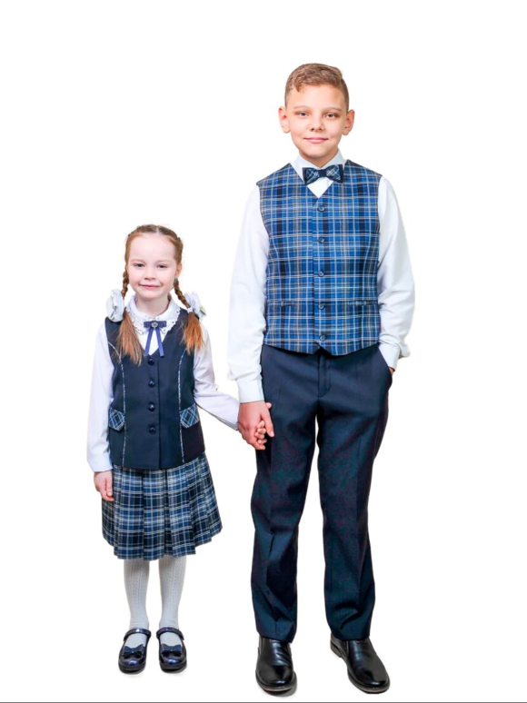 | 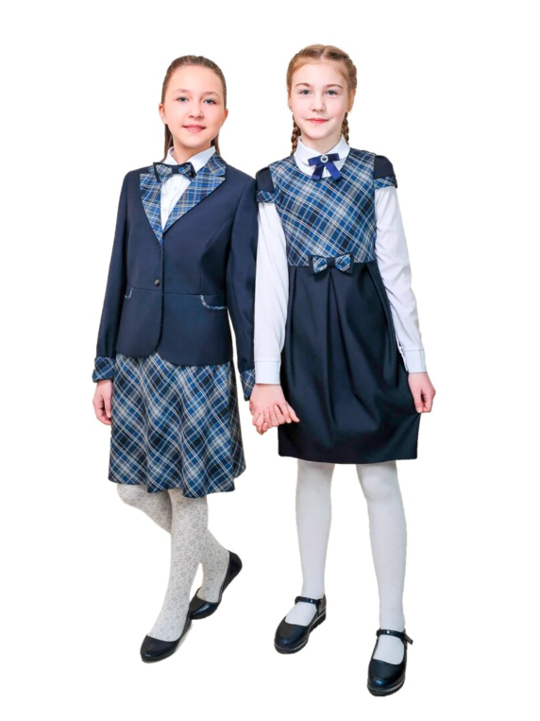
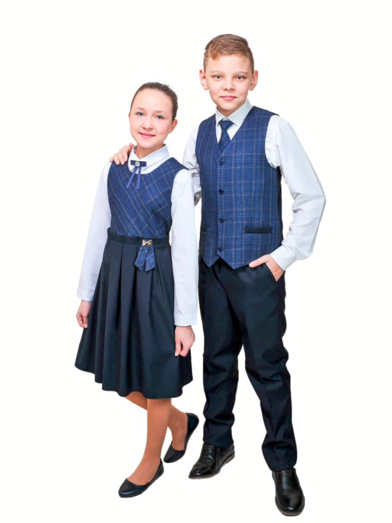 | 